附件

泰兴市2025-02号土地征收成片开发方案
（征求意见稿）

根据《中华人民共和国土地管理法》《自然资源部关于印发<土地征收成片开发标准>的通知》（自然资规〔2023〕7号）、《江苏省自然资源厅关于开展土地征收成片开发方案编制工作的通知》（苏自然资函〔2021〕15号）、《江苏省自然资源厅关于深入推进土地征收成片开发方案编制工作的通知》（苏自然资函〔2024〕939号）等法规政策要求，泰兴市人民政府组织编制了《泰兴市2025-02号土地征收成片开发方案（征求意见稿）》。现将方案主要内容公示如下：

一、编制依据
- 法律、法规和规章
- 《中华人民共和国民法典》；
- 《中华人民共和国土地管理法》；
- 《中华人民共和国水法》；
- 《中华人民共和国防洪法》；
- 《中华人民共和国选举法》；
- 《中华人民共和国居民委员会组织法》；
- 《中华人民共和国村民委员会组织法》；
- 《中华人民共和国农村集体经济组织法》；
- 《中华人民共和国土壤污染防治法》；
- 《中华人民共和国土地管理法实施条例》；
- 《基本农田保护条例》；
- 《江苏省土地管理条例》；
- 《江苏省河道管理条例》；
- 《江苏省土壤污染防治条例》；
- 《泰州市历史文化名城名镇保护条例》；
- 《污染地块土壤环境管理办法（试行）》（中华人民共 和国环境保护部令第42号）；
- 《江苏省实施<中华人民共和国村民委员会组织法>办法》；
- 《江苏省水域保护办法》；
- 《江苏省建设项目占用水域管理办法》。
- 政策文件
- 《自然资源部 生态环境部 国家林业和草原局关于加强生态保护红线管理的通知（试行）》（自然资发〔2022〕142号）；
- 《自然资源部关于印发<土地征收成片开发标准>的通知》（自然资规〔2023〕7号）；
- 《自然资源部关于进一步做好用地用海要素保障的通知》（自然资发〔2023〕89号）；
- 《自然资源部关于在经济发展用地要素保障工作中严守底线的通知》（自然资发〔2023〕90号）；
- 《自然资源部关于印发<国土空间调查、规划、用途管制用地用海分类指南>的通知》（自然资发〔2023〕234号）；
- 《自然资源部关于进一步改进优化能源、交通、水利等重大建设项目用地组卷报批工作的通知》（自然资发〔2024〕36号）；
- 《自然资源部办公厅关于北京等省（区、市）启用“三区三线”划定成果作为报批建设项目用地用海依据的函》（自然资办函〔2022〕2207号）；
- 《自然资源部办公厅关于更新永久基本农田数据库的函》（自然资办函〔2024〕544号）；
- 《省政府关于江苏省骨干河道名录（2018年修订）的批复》（苏政复〔2019〕20号）；
- 《省政府关于印发江苏省生态空间管控区域规划的通知》（苏政发〔2020〕1号）；
- 《省政府关于印发江苏省承接国家委托用地审批权试点实施方案的通知》（苏政发〔2020〕48号）；
- 《江苏省人民政府关于印发江苏省“三线一单”生态环境分区管控方案的通知》（苏政发〔2020〕49号）；
- 《省政府关于印发江苏省被征地农民社会保障办法的通知》（苏政发〔2021〕87号）；
- 《省政府关于加快建立健全绿色低碳循环发展经济体系的实施意见》（苏政发〔2022〕8号）；
- 《中共江苏省委 江苏省人民政府印发关于促进经济持续回升向好的若干政策措施的通知》（苏发〔2023〕9号）；
- 《省政府关于重新公布江苏省征地区片综合地价最低标准的通知》（苏政规〔2023〕12号）；
- 《省政府办公厅关于印发江苏省生态空间管控区域调整管理办法的通知》（苏政办发〔2021〕3号）；
- 《省政府办公厅关于公布江苏省湖泊保护名录（2021修编）》（苏政办发〔2021〕15号）；
- 《省政府办公厅关于印发江苏省生态空间管控区域监督管理办法的通知》（苏政办发〔2021〕20号）；
- （20）《江苏省人民政府办公厅关于进一步推进工业用地提质增效的意见(苏政办发〔2021〕103号)》；
- 《省政府办公厅关于印发江苏省深入打好净土保卫战实施方案的通知》（苏政办发〔2022〕78号）;
- 《江苏省自然资源厅关于开展土地征收成片开发方案编制工作的通知》（苏自然资函〔2021〕15号）；
- 《江苏省自然资源厅关于在建设用地审查中严格落实生态空间管控要求的通知》（苏自然资函〔2021〕53号）；
- 《江苏省自然资源厅关于加快推进土地征收成片开发方案编制工作的通知》（苏自然资发〔2021〕138号）；
- 《江苏省自然资源厅关于印发进一步推进工业用地提质增效实施细则的通知》（苏自然资发〔2021〕264号）；
- 《江苏省自然资源厅关于印发<江苏省土地征收成片开发方案编制指南（试行）> <江苏省土地征收成片开发方案审查要点>的通知》（苏自然资函〔2021〕1028号）；
- 《江苏省自然资源厅 江苏省农业农村厅 江苏省林业局关于加强耕地保护严格耕地用途管制的通知》（苏自然资发〔2022〕178号）；
- 《江苏省自然资源厅关于进一步做好用地用海要素保障的通知》（苏自然资发〔2023〕200号）；
- 《江苏省自然资源厅关于深化推进产业园用地提质增效的通知》（苏自然资发〔2023〕322号）；
- 《江苏省自然资源厅关于泰兴市2023年度生态空间管控区域调整方案的复函》（苏自然资〔2023〕432号）；
- 《江苏省自然资源厅关于进一步做好城镇开发边界管理的通知》（苏自然资发〔2024〕122号）；
- 《江苏省自然资源厅转发自然资源部办公厅关于更新永久基本农田数据库的通知》；
- 《江苏省自然资源厅关于深入推进土地征收成片开发方案编制工作的通知》（苏自然资函〔2024〕939号）；
- 《江苏省农业农村厅关于做好土地征收成片开发等占用高标准农田补建工作的通知》（苏农建〔2021〕16号）；
- 《关于印发江苏省重大项目建设审批“一件事”改革实施方案的通知》（苏政务办发〔2022〕60号）；
- 《江苏省人力资源社会保障厅 省财政厅 省自然资源厅 省农业农村厅关于贯彻落实江苏省被征地农民社会保障办法的通知》（苏人社函〔2022〕85号）；
- 《市政府关于印发泰州市被征地农民社会保障实施办法的通知》（泰政规〔2022〕3号）；
- 《市政府关于公布泰州市征地地上附着物和青苗等补偿标准的通知》（泰政发〔2023〕104号）；
- 《市政府关于重新公布泰兴市征地区片综合地价执行标准的通知》（泰政发〔2024〕1号）。
- 行业标准
- 《土地基本术语》（GB/T 19231-2003）；
- 《土地勘测定界规程》（TD/T 1008-2007）；
- 《城市用地分类与规划建设用地标准》（GB50137-2011）；
- 《第三次全国国土调查技术规程》（TD/T 1055-2019）；
- 《国土空间调查、规划、用途管制用地用海分类指南》；
- 《江苏省城镇开发边界内详细规划编制指南（试行）》；
- 《江苏省土地征收成片开发方案编制指南（试行）》。
- 相关规划
- 《江苏省生态空间管控区域规划》（苏政发〔2020〕1号）；
- 《泰州市国土空间总体规划（2021-2035年）》（苏政复〔2023〕19号）；
- 《泰兴市国土空间总体规划（2021-2035年）》（苏政复〔2023〕29号）；
- 《泰兴市国民经济和社会发展第十四个五年规划和二〇三五年远景目标纲要》（泰政发〔2021〕5号）；
- 《泰兴市2023年度生态空间管控区域调整方案》（苏自然资〔2023〕432号）；
- 《泰兴市2025年国民经济和社会发展计划》；
- 《泰兴市“十四五”综合交通运输体系规划》（泰政发〔2021〕11号）；
- 已有调查及统计成果
- 泰兴市历年供地台账数据；
- 泰兴市2024年度国土变更调查成果；
- 泰兴市“三区三线”划定成果；
- 泰兴市永久基本农田核实处置成果；
- 泰兴市重要水域设施管理范围线；
- 泰兴市粮食生产功能区和重要农产品生产保护区划定成果；
- 泰兴市“十二五”以来高标准农田上图入库成果；
- 泰兴市农村集体土地所有权确权登记成果；
- 泰州市2025年省级公益林优化落界成果；
- 泰兴市2018年度耕地质量等别更新评价成果；
- 2023年度江苏省省级开发区土地集约利用评价结果；
- 其他相关调查成果。

二、总体情况
泰兴市2025-02号土地征收成片开发方案共4个片区，其中2个片区位于黄桥镇，2个片区分别位于济川街道和滨江镇，片区名称分别为黄桥镇季黄河西片区、黄桥镇友谊路东片区、城区江平路西片区和开发区通江路南片区。片区总面积84.3771公顷（成片开发范围以最终批复为准），国有土地面积22.0573公顷，集体土地面积62.3198公顷，集体土地中拟征收集体土地面积62.2604公顷，占集体土地总面积的99.90%，其他集体土地面积0.0594公顷，占集体土地总面积的0.10%。外部水、电、气、热、通讯和消防基本具备地块开发条件。
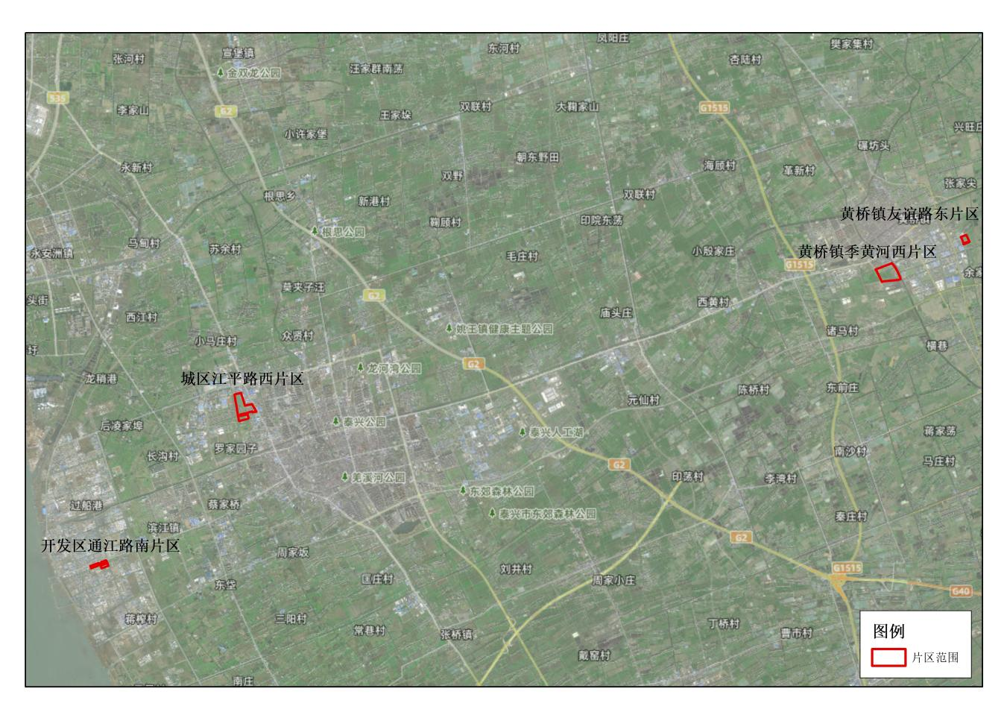
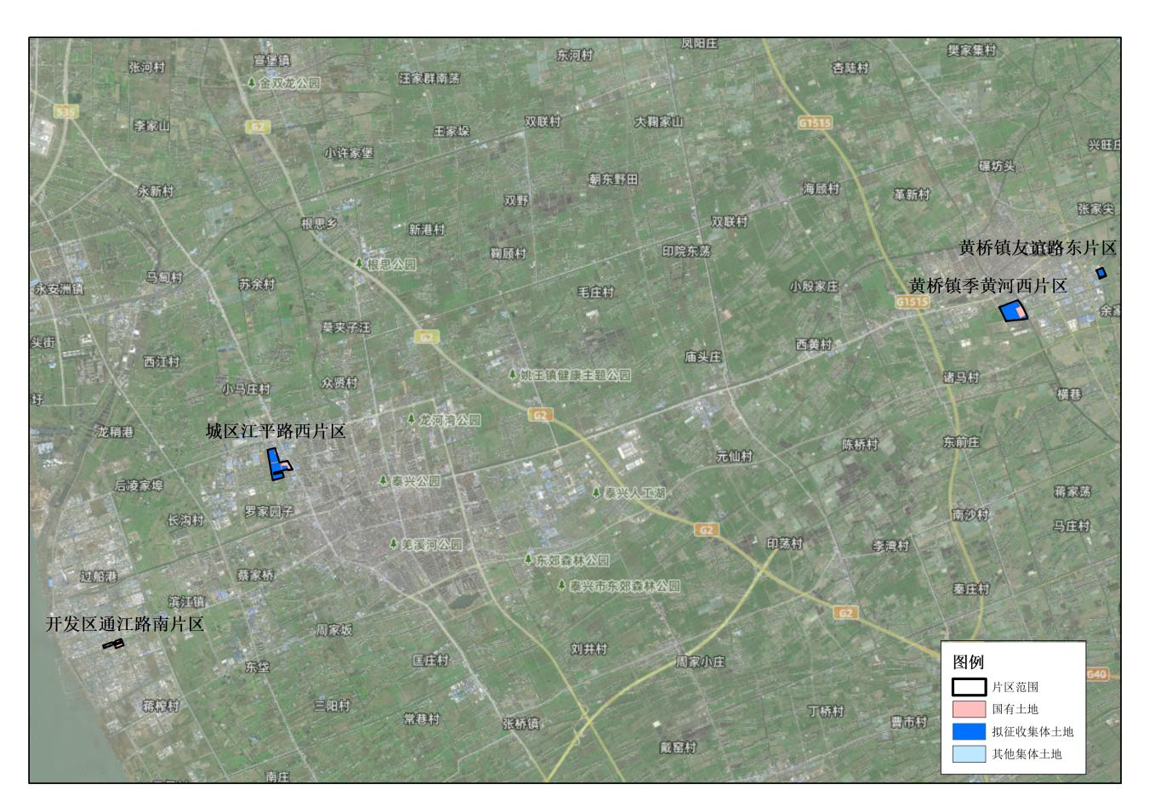
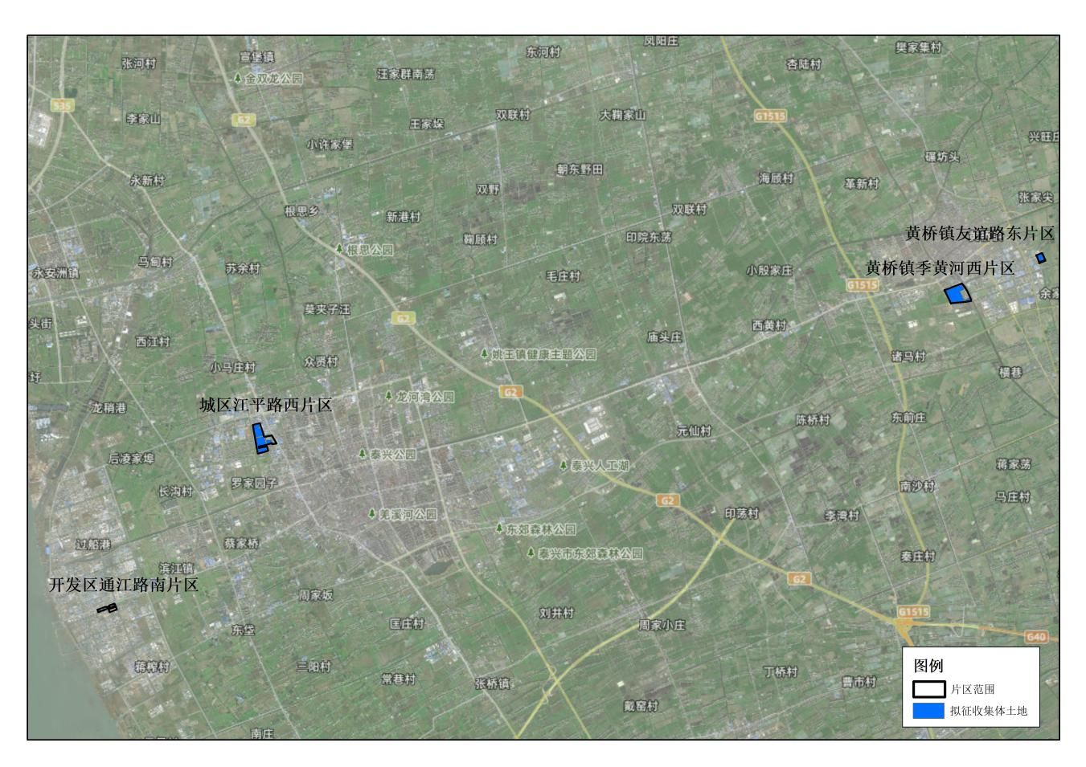

三、成片开发的必要性
“十四五”期间，泰兴市重点构建“一主两副六极多节点“的城乡空间格局、“一带多片、七横五纵“的生态空间格局、“一核两带三区多点”的农业空间格局，泰兴市主动参与长三角城市群建设，加快“接轨沪宁、融入苏南”步伐，重点推动常泰跨江融合、联动发展，联建“常泰跨江融合发展先导区”紧密对接泰州总体发展格局，以更高水平融入区域发展。在此背景下，为加快推进土地征收成片开发方案实施，按照征收一片、建设一片、建成一片的总体要求，泰兴市以系统性、完整性、连片区为原则，落实“创新智造高地、生态银杏之乡”发展目标，高效配置土地资源、提升城市功能、强化生态服务功能，以此推进经济社会的可持续发展。
本方案可充分发挥规划在城市开发过程中的指引作用，能够使成片开发更好的服务于泰兴城市发展，同时，本方案能够规范征地行为，维护和保障被征地农民的基本利益，保障被征地农民原有生活水平不降低，长远生计有保障，有效保障重点区域与重大项目发展。

四、公益性用地情况
泰兴市2025-02号土地征收成片开发方案片区总面积84.3771公顷，根据泰兴市最新批复的《泰兴市黄桥镇镇区单元详细规划》《市政府关于中心城区0001、0002、0003、0006、0007单元详细规划》《江苏省泰兴经济开发区控制性详细规划局部调整方案》等控制性详细规划成果，测得公益性用地面积共18.2108公顷。其中:黄桥镇季黄河西片区总面积36.5195公顷，公益性用地面积7.4394公顷，公益性用地比例20.37%，工矿用地比例79.63%，为工业主导型片区；黄桥镇友谊路东片区总面积5.5991公顷，公益性用地面积1.1991公顷，公益性用地比例21.42%，工矿用地比例78.58%，为工业主导型片区；城区江平路西片区总面积35.1356公顷，公益性用地面积7.5920公顷，公益性用地比例21.61%，工矿用地比例77.97%，为工业主导型片区；开发区通江路南片区总面积7.1229公顷，公益性用地面积1.9803公顷，公益性用地比例27.80%，工矿用地比例62.71%，为工业主导型片区。

五、规划符合情况
1.本方案符合泰兴市国民经济和社会发展第十四个五年规划和二〇三五年远景目标纲要中的发展定位、要求，并已纳入泰兴市2025年国民经济和社会发展年度计划；
2.土地征收成片开发范围已全部纳入泰兴市国土空间总体规划(2021-2035年)确定的城镇建设用地范围；
3.成片开发范围不涉及“三区三线”划定的永久基本农田、生态保护红线，不涉及生态空间管控区；
4.方案符合泰兴市现行城市总体规划及各片区所在控制性详细规划。

六、效益评价
1.经济效益
通过成片开发方案的实施，可促进工业集聚、生活质量提升,增强城区、乡镇生活配套设施供给水平，促进经济增长，拓展经济发展空间，提升国民经济生产总值。此外，还提供优质产业落地，提升居民生活空间质量，提高区域吸引力，带动区域各类土地资源价值逐步提升。
2.社会效益
成片开发方案项目的实施对城区和乡镇社会、经济环境等各方面都产生重大影响，对土地利用、分配公平、环境改善、增加就业等方面有促进作用。通过成片开发方案的实施能够真正实现统一规划、统一配套、统一开发、统一建设、统一管理，提高城市土地资源配置效率。
3.生态效益
成片开发范围内，规划绿化用地规模明显增加，将显著提高生态环境质量，有效恢复生态绿化功能，改变城市环境，在减少水体污染、保持水土、涵养水源、降低噪音等方面发挥显著作用，使得项目所在区域生态环境实现良性循环，实现人与自然、经济发展与资源环境协调的可持续发展。

七、拟建设项目、开发时序和实施计划
成片开发范围内拟建设项目以工业项目为主，配套建设市政基础设施、公园绿地等项目，计划在2026年1月至2031年1月分批次启动土地征收工作。

八、选址适宜性
方案不涉及各类自然保护地、各级风景名胜区;方案不涉及国有林场、国有林地;方案不涉及历史文化名城名镇名村，不涉及历史文化保护街区，不涉及历史建筑，不涉及传统村落；方案不涉及《江苏省建设用地土壤污染风险管控和修复名录》中的地块，不存在土壤污染;方案不压覆现有矿山和已经探明的矿产资源：方案不涉及湖泊保护名录、骨干河道名录中的河道、湖泊等重点保护水域；方案片区内土地平整，无低丘缓坡等不利建设条件，未见现状地质灾害，未处于地质灾害易发区，成片开发建设条件适宜。
方案不涉及占用高标准农田项目，不涉及占用两区成果。

九、土地征收补偿安置措施
1.征地补偿标准:参照《市政府关于重新公布泰兴市征地区片综合地价执行标准的通知》(泰政发〔2024〕1号)的标准执行；
2.征地安置:泰兴市计划通过货币安置、社保安置、搬迁安置等相结合的安置方式，落实被征地农民社会保障，妥善解决被征地农民的生产和生活；
3.征地程序:泰兴市自然资源和规划局在征地报批前：督促黄桥镇、济川街道和滨江镇严格按规定履行征地报批前告知、现状调查及确认、听证、公告等程序。

十、结论
《泰兴市2025-02号土地征收成片开发方案(征求意见稿)》符合自然资源部土地征收成片开发标准，落实了最严格的耕地保护和节约集约利用土地制度，坚持以人民为中心，注重维护被征地农民合法权益，注重生态环境保护，能够促进泰兴市经济社会可持续发展。
